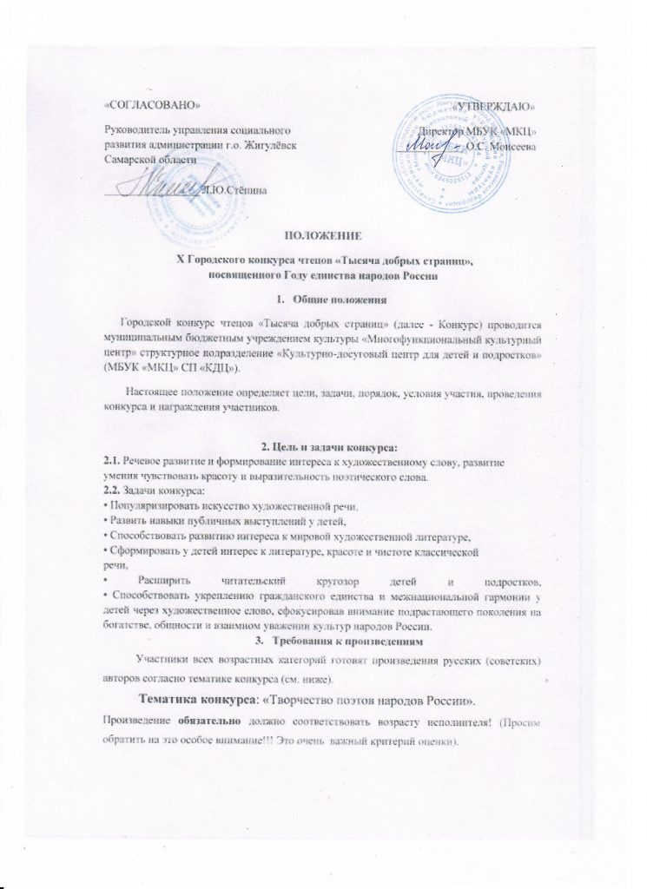

4. Участие в конкурсе и сроки проведения
4.1. Каждый участник (включая каждого участника коллектива) Конкурса оплачивает организационный взнос в размере 100 рублей. Организационный сбор оплачивается при регистрации на конкурс.
4.2. В Конкурсе принимают участие ребята 4-х возрастных категорий:
- от 5 до 6 лет (воспитанники детских садов);
- от 7 до 8 лет (учащиеся школ, 1-2 классы);
- от 9 до 11 лет (учащиеся школ, 3-4 классы);
- от 12 до 18 лет (учащиеся 5-11 классов, студенты колледжей).

4.3. Номинации:
- Индивидуальное чтение;
- Коллективное чтение.
4.4. Продолжительность выступления не более четырех минут в индивидуальном чтении, не более семи минут в коллективном чтении.
4.5. Участникам необходимо иметь при себе сменную обувь для выхода на сцену. Выход в бахилах или уличной обуви запрещен. Внешний вид (костюм) должен соответствовать выбранному произведению. Несоблюдение этих требований может привести к снижению оценки или недопуску к выступлению».

4.6. Конкурс проводится 9 февраля 2026 года в МБУК «МКЦ» СП «КДЦ», по адресу: ул. Вокзальная, 16. Порядок выступлений будет опубликован на нашем сайте http://zmkc.ru/ 5 февраля не позднее 17:00 часов.
Заявки принимаются до 04.02.2026 г. Телефон для справок: 8(84862) 2-49-03 Панкратова Анастасия Васильевна. Заявки на участие (см. Приложение №1) и согласие на обработку персональных данных (см. Приложение №2) принимаются по адресу: Вокзальная, 16 (МБУК «МКЦ» СП «КДЦ»), каб. №34 в печатном варианте или по электронной почте kdc2002@mail.ru .
Заявки, заполненные не по форме, не принимаются!
4.7. Награждение победителей состоится 16 февраля в 17:30. Всех победителей оповестят лично.
4.8. Победитель каждой номинации определяется членами жюри.
4.9. Жюри Конкурса определяет победителей в каждой возрастной категории. Мнение жюри пересмотру не подлежит. Оценочные листы и комментарии не выдаются
4.10. Победители награждаются дипломами: Гран-при (1-2 участника независимо от возрастной категории), Дипломы за 1,2,3 место (количество победителей не ограничено - при наборе необходимого количества баллов). Дипломы за успешное выступление (высылаются на почту, указанную в заявке. Получают участники, не добравшие 1балл до 3 места).
4.11. Остальные участники конкурса получают Дипломы участников в электронном виде на почту, указанную в заявке.
5. Критерии оценки конкурса
5.1 Уровень исполнения произведения оценивается по следующим критериям:
• Техника речи и дикция (четкость и ясность произношения: отсутствие «проглатывания» окончаний, чистота звуков; правильная артикуляция: работа губ, языка, хорошая «подача» звука; контроль дыхания: умение делать незаметные вдохи, чтение фраз на одном дыхании без напряжения; темп и ритм: соответствие скорости чтения содержанию текста, умение варьировать темп, наличие смысловых пауз; громкость и слышимость: умение владеть голосом, чтобы было слышно всем, без перехода на крик или шепот (кроме художественного приема).
• Выразительность и эмоциональная передача (понимание и передача эмоционального тона: радость, грусть, напряжение, лиричность и т.д.; эмоциональная вовлеченность: искренность, убедительность, способность увлечь слушателя, а не просто озвучить текст; создание атмосферы: способность словом «нарисовать» картину, вызвать у зрителей конкретные образы и чувства; отсутствие «игры на публику»: эмоции должны вытекать из текста, а не быть нарочитыми).

• Интерпретация текста и глубина понимания (раскрытие идеи и смысла: чтец демонстрирует понимание того, о чем и зачем это произведение; расстановка логических ударений: выделение ключевых слов и фраз, которые несут основную смысловую нагрузку; понимание авторского замысла и подтекста: передача не только сюжета, но и скрытых смыслов, иронии, двойственности; целостность восприятия: произведение звучит как единая история или мысль, а не набор отдельных фраз).

• Артистизм и сценическое мастерство (владение жестом и мимикой: уместное, ненавязчивое использование мимики, взгляда, жестов для усиления воздействия; контроль над телом: свободная, не зажатая поза, умение стоять на сцене, управлять своим волнением; контакт со зрителем: умение «держать» внимание аудитории, обращаться к ней взглядом, вовлекать в свое повествование; общая харизма и уверенность: внутренняя собранность, вера в то, что делаешь, создание «магнитного» поля на сцене).

• Подбор произведения и соответствие исполнителя (соответствие текста возрасту и индивидуальности чтеца: произведение должно быть «по плечу» исполнителю, он должен быть способен его глубоко прочувствовать; сложность и оригинальность выбора: оценка смелости в выборе (небанальный текст) или, наоборот, умение по-новому раскрыть хрестоматийное произведение; соблюдение регламента: умение уложиться в отведенное время, что часто требует навыка грамотного сокращения текста без потери смысла).

6. Финансирование
6.1. Финансирование конкурса производится за счёт средств, полученных от сбора организационных взносов.

Приложение № 1
Заявка
на участие в X Городском конкурсе чтецов
«Тысяча добрых страниц», посвящённом Году единства народов России

Прежде чем отправить заявку на Конкурс, внимательно прочитайте Положение.
№  п/п | ФИО  участника  (обязательно контактный телефон родителей) | Наименование учреждения  ( обязательно школа, класс, детский сад, номер группы) | Возраст участника  (обязательно) | ФИО  Руководителя*, который указывается в дипломе  (обязательно контактный телефон личный)  Адрес электронной почты** | Название произведения, автор  (обязательно)  Хронометраж (мин.)  Обязательно указываем хронометраж для составления графика выступлений
1.
2.
3.

*В заявке указать Ф.И.О. руководителя, которого указываем в дипломе (не более 2 руководителей для индивидуальных исполнителей).
**Диплом участника высылается в электронном виде на адрес электронной почты, указанный в заявке. Обращаем внимание, что для одного участника в заявке указывается только один активный адрес электронной почты.
Дипломы печатаются строго по информации, предоставленной в заявке.

Приложение №2

Согласие на обработку персональных данных

Директору МБУК «МКЦ»
О.С. Моисеевой
от______________________
______________________
контактный номер телефона______________________

Я, __________________________________________________________________ (Ф.И.О. родителя полностью)
Проживающий по адресу:_________________________________________________ как законный представитель
настоящим даю свое согласие на обработку в муниципальном бюджетном учреждении культуры «Многофункциональный культурный центр» г.о. Жигулевск Самарской области персональных данных своего ребенка
__________________________________________________________________________________________________________________________________________________________
(Ф.И.О. ребенка полностью) (дата рождения)
к которым относятся:
- ФИО ребенка;
- дата рождения;
- адрес проживания, контактные телефоны;
Я даю согласие на использование персональных данных своего ребенка для участия в городском конкурсе чтецов «Тысяча добрых страниц», посвященном Году единства народов России, и распространения результатов конкурса.
Настоящее Согласие представляется на осуществление действий в отношении персональных данных моего ребенка, которые необходимы для достижения указанных выше целей, включая сбор, систематизацию, накопление, хранение, уточнение (обновление, изменение), использование данных и на размещение фото и видео в СМИ и на официальных сайтах учреждения. МБУК «МКЦ» гарантирует, что обработка персональных данных осуществляется в соответствии с действующим законодательством РФ.
Я проинформирован, что МБУК «МКЦ» гарантирует, что будет обрабатывать персональные данные как неавтоматизированным, так и автоматизированным способом обработки.
Данное Согласие действует до достижения целей обработки персональных данных участника городского конкурса чтецов «Тысяча добрых страниц» посвященном единства народов России.
Согласие может быть отозвано по моему письменному заявлению.
Я подтверждаю, что, давая такое Согласие, я действую по собственной воле и в интересах своего ребенка.

Дата: ______________ Подпись_______/_________________________

